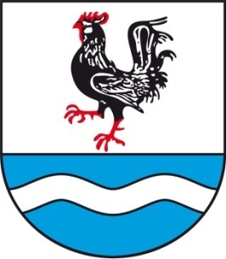
                - SOBÍŇOVSKÉ
                - NOVINKY

___________________________________________________________________________
Místní zpravodaj obce Sobíňov číslo 2 ročník 20 6/2018 ZDARMA

Slovo starosty

Vážení spoluobčané, milí čtenáři
Příroda si v letošním roce s námi pohrává. Po zdlouhavém a pomalém ústupu zimy přišlo neobvykle teplé počasí. Jaro jakoby vůbec nebylo. To se samozřejmě projevilo na venkovních pracích, které provádíme po obci. Pravidelný ořez stromů a štěpkování větví se prolínalo s prvním sečením, se kterým jsme začali víc než o měsíc dříve, než v letech minulých. Díky nasazení všech možných pracovních sil se nám podařilo do dnešních dnů posekat většinu travnatých ploch v obci. V nejbližší době se budeme snažit dosekat zbylou plochu. Jedná se většinou o hůře dostupná místa, například břehy podél kolejí a cest. Děkuji všem, kteří také přikládají ruku k dílu a snaží se zvelebit nejen své zahrádky, ale i okolí svých domovů.
V půlce května byla dokončena celková rekonstrukce komunikací v Nové čtvrti a u Kančí studně. Celá akce stála více než 1 700 000,- Kč.
Našim hasičům byl předán skoro nový dopravní automobil Ford transit, který nahradí svého dosluhujícího předchůdce.

V současné době dokončujeme na hřbitově výstavbu nového chodníku, s novým rozvodem vodovodu, který uvedeme během prázdnin do provozu. Dále byl srovnán povrch travních ploch kolem hřbitova a zaset trávník. Díky získané dotaci ze Státního fondu životního prostředí zde koncem října budou vysazeny stromy, keře, trvalky a cibuloviny.
Byly opraveny komunikace k hájence, nad tratí a v Sopotském kopci. Bohužel, oprava na Sopotském kopci nedopadla dle původních představ. Nyní proto hledáme vhodný způsob, jak tuto situaci co nejlépe vyřešit.
Před námi je nejoblíbenější část roku, čas prázdnin a dovolených. Přeji vám i vašim rodinám spoustu sluníčka, krásných zážitků a při odpočinku klid a pohodu.

Miloš Starý
-1-
Zastupitelstvo obce
Zasedání zastupitelstva obce 9. 5. 2018

K bodu 1) Kontrola usnesení z minulého zastupitelstva
- Všechny úkoly jsou průběžně plněny

K bodu 2) Rozpočtová opatření č. 3 a 4.
- Zastupitelstvo obce Sobíňov schvaluje rozpočtová opatření č. 3 a 4.
PRO 9 PROTI 0 ZDRŽEL SE 0

K bodu 3) Nákup pozemků
- Zastupitelstvo obce Sobíňov schvaluje nákup pozemku 775/72 v k. ú. Sobíňov, o výměře 2620 m² - TTP za cenu 12,- Kč/m².
PRO 9 PROTI 0 ZDRŽEL SE 0

- Zastupitelstvo obce Sobíňov schvaluje nákup pozemku 641/57 , 648/161 v k. ú. Sobíňov, o výměře 990 m² - TTP za cenu 12,- Kč/m².
PRO 9 PROTI 0 ZDRŽEL SE 0

K bodu 4) Schválení smlouvy o zemědělském pachtu LDO Přibyslav
- Zastupitelstvo obce Sobíňov schvaluje Smlouvu o zemědělském pachtu č. 1/2018 a Dodatek č. 1 ke smlouvě pachtovní mezi podílnickými obcemi LDO a LDO se sídlem v Přibyslavi.
PRO 9 PROTI 0 ZDRŽEL SE 0

- Zastupitelstvo obce Sobíňov schvaluje směnu spoluvlastnického podílu ve výši 10/710 pozemku parc. č. 351/2, geometricky odděleného dílu „d“ o výměře 817 m2 a pozemku parc. č. 351/4, geometricky odděleného dílu “b“ o výměře 520 m², lesní pozemky, k.ú. Radostín u Vojnova Městce za podíl ve výši 10/710 pozemků parc. č. 310/7, 310/8, 310/14 a 310/15, lesní pozemky, k.ú. Račín u Polničky, o celkové výměře 1341 m², ve vlastnictví Lesního družstva obcí se sídlem v Přibyslavi, IČ: 64259773.
PRO 9 PROTI 0 ZDRŽEL SE 0

K bodu 5) Stanovení počtu členů zastupitelstva obce ve volebním období 2018 – 2022.
- Zastupitelstvo obce Sobíňov v souladu s ust. § 67 zákona č. 128/2000 Sb. o obcích (obecné zřízení) ve znění pozdějších předpisů stanovuje, že pro volební období 2018 – 2022 bude do zastupitelstva obce Sobíňov voleno celkem 9 členů zastupitelstva.
PRO 9 PROTI 0 ZDRŽEL SE 0

K bodu 6) Žádost o příspěvek STATIM z.s.
- Zastupitelstvo obce Sobíňov schvaluje dar pro STATIM z. s.. ve výši 1.000,- Kč
PRO 9 PROTI 0 ZDRŽEL SE 0

K bodu 7) Delegace člena zastupitelstva na Valnou hromadu společnosti VAK HB a.s.
- Zastupitelstvo obce Sobíňov deleguje starostu Miloše Starého na Valnou hromadu společnosti VAK HB a.s. dne 13. 6. 2018.
PRO 9 PROTI 0 ZDRŽEL SE 0

-2-

K bodu 8) Různé
- Žádost o příspěvek Linka bezpečí – Zastupitelstvo obce Sobíňov schvaluje dar pro Linku bezpečí ve výši 1.000,- Kč.
PRO 0 PROTI 9 ZDRŽEL SE 0


Zasedání zastupitelstva obce 13. 6. 2018

K bodu 1) Kontrola usnesení z minulého zastupitelstva
- Všechny úkoly jsou průběžně plněny

K bodu 2) Rozpočtová opatření č. 5 a 6.
- Zastupitelstvo obce Sobíňov schvaluje rozpočtová opatření č. 5 a 6.
PRO 8 PROTI 0 ZDRŽEL SE 0

K bodu 3) Smlouva o uzavření budoucí smlouvy o zřízení věcného břemene – ČEZ Distribuce
- Zastupitelstvo obce schvaluje Smlouvu o uzavření budoucí smlouvy o zřízení věcného břemene – služebnosti a smlouvu o právu provést stavbu č. IV-12-2017129/VB/1, název stavby: Sobíňov, TJ Sokol, par. St. 320, KNN.
PRO 8 PROTI 0 ZDRŽEL SE 0

K bodu 4) Schválení závěrečného účtu obce za rok 2017
Zastupitelstvo obce Sobíňov schvaluje závěrečný účet obce za rok 2017 bez výhrad.
PRO 8 PROTI 0 ZDRŽEL SE 0

K bodu 5) Schválení účetní závěrky obce a školy za rok 2017
Zastupitelstvo obce Sobíňov schvaluje účetní závěrku obce za rok 2017.
PRO 8 PROTI 0 ZDRŽEL SE 0

Zastupitelstvo obce Sobíňov schvaluje účetní závěrku příspěvkové organizace ZŠ a MŠ Sobíňov za rok 2017.
PRO 8 PROTI 0 ZDRŽEL SE 0

K bodu 6) Schválení inventarizační zprávy obce a školy za rok 2017
Zastupitelstvo obce Sobíňov schvaluje inventarizační zprávu obce za rok 2017.
PRO 8 PROTI 0 ZDRŽEL SE 0

Zastupitelstvo obce Sobíňov schvaluje inventarizační zprávu příspěvkové organizace ZŠ a MŠ Sobíňov za rok 2017.
PRO 8 PROTI 0 ZDRŽEL SE 0

K bodu 7) Zpráva o přezkoumání hospodaření obce Sobíňov
Zastupitelstvo obce Sobíňov schvaluje Zprávu o výsledku přezkoumání hospodaření obce Sobíňov za rok 2017 bez výhrad.
PRO 8 PROTI 0 ZDRŽEL SE 0
-3-
K bodu 8) Různé
- Hospodářský výsledek příspěvkové organizace ZŠ a MŠ Sobíňov za rok 2017.
Starosta seznámil zastupitele s hospodářským výsledkem ZŠ MŠ Sobíňov za rok 2017 ve výši 74.269,- Kč a navrhl ponechat tyto prostředky příspěvkové organizaci do rezervního fondu.
Zastupitelstvo obce Sobíňov schvaluje hospodářský výsledek příspěvkové organizace ZŠ a MŠ Sobíňov za rok 2017 ve výši 74.269,- Kč a rozhodlo zařadit tyto prostředky do rezervního fondu.
PRO 8 PROTI 0 ZDRŽEL SE 0

- Schválení firmy pro realizaci projektu „Revitalizace zeleně v Sobíňově“
Zastupitelstvo obce Sobíňov na základě „Protokolu z jednání hodnotící komise o posouzení kvalifikace a posouzení a hodnocení nabídek“ ze dne 8. 6. 2018, předložené hodnotící komisí, určuje vítězem veřejné soutěže“ Revitalizace zeleně v Sobíňově“ společnost Okrasné zahrady arboristika s.r.o., Žďárky 69, 549 37 Žďárky, IČ: 275 35 363.
PRO 8 PROTI 0 ZDRŽEL SE 0

- Schválení záměru prodeje automobilu Ford Transit, r. v. 1992, SPZ 3J8 7450 z majetku obce Sobíňov za cenu 20.000,- Kč.
Zastupitelstvo obce Sobíňov schvaluje záměr prodeje automobilu Ford Transit, r. v. 1992, SPZ 3J8 7450 z majetku obce Sobíňov za cenu 20.000,- Kč.
PRO 8 PROTI 0 ZDRŽEL SE 0

- Vodovod a kanalizace Hlína
Starosta podal informaci o možnostech financování stavby.

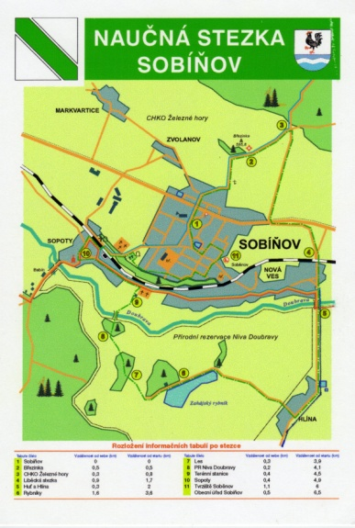
Pochvala naší obce

Jak jistě víte a možná si i někdy všimnete, tak naše naučná stezka udržovaná v perfektním stavu panem Jonákem a naší obcí přitáhne každým rokem do Sobíňova mnoho turistů.
Nejen o zimním memoriálu a letní cyklojízdě, ale i v období mezi těmito akcemi se k nám podívá hodně turistů a z jejich odezvy ohledně naší obce mám upřímnou radost.
Vybral jsem pár pochvalných textů, které naši obec oceňují a nám jako zastupitelům i vám jako obyvatelům naší obce mohou jen zalichotit. Sami víme, kde je ještě co potřeba pro obec udělat, ale pochvala od jiných, nezaujatých, vždy potěší.
Tak tady je pár textů o naší obci:

„Dnes jsem vyrazil prozkoumat NS Sobíňov a musím říct, že jsem byl velmi mile překvapen. Vesnička je moc pěkná, kouzelné nádražíčko, pěkný kostelík a vtipné pohádkové chaloupky u rybníka. Samotná NS je v krásné krajině, zajímavé infocedule a parádní procházka.
Moc pěkná procházka po NS."

-4-
"Procházka je to opravdu nádherná a jsme moc rádi, že jsme poznali další krásný kout země. Je tu úžasný klid a seshora i krásný rozhled. Lukáš a Janča."

"Dnes jsme zvolili za dopravní prostředek kolo, tak nám cesta pěkně odsýpala a mohli jsme se pokochat i krásným okolím kolem Sobíňova. Celá naučná stezka i její okolí se nám moc líbilo. S rodinkou jsme si celý den tady užili. Díky, a někdy se sem rádi vrátíme."

"Vyrazili jsme dnes s Lacertou a jedním dítkem v kočárku na NS. Počasí parádní, příroda nádherná, co víc si přát! Moc děkuji za ukázku kousku naší země.
Krásna procházka rezervací, i vesnice je pěkně udržovaná."

"Dnešek byl opravdu moc vydařený! V Sobíňově jsem potkala mnoho milých lidí, krásně udržovanou vesnici velikonočně nazdobenou. Stezka mě vedla kolem velmi hezky upravených pomníčků, přes louky, lesy, okolo rybníku i skal, úvozem i cestou polní... prostě nádhera! Děkuji za nabídnutou možnost prožít zde nádherný den, na který se i sluníčko po většinu dne usmívalo."

"Sobíňovská naučná stezka mě lákala už delší čas a nezklamala. Poučení na jednotlivých zastaveních, to vše přispělo k dobrému dojmu z této NS. Díky za pozvání na pěkná místa.
Krásná procházka místní krásnou přírodou. Těmito místy často projíždím autem, ale po okolí jsem se nikdy nepodíval a nebýt NS, tak bych se ani nepodíval, takže nezbývá než poděkovat za pozvání do těchto míst a za protažení po místních krásách i když někdy s trochu smutnou historií."

"Byli jsme v úžasu nejen nad opravdu pěknou vesnicí, čistou, upravenou, dětským hřištěm, stadionem, kam my jako město, se hrabeme. Děti, které jsme potkali, byly přátelské, dobrá nálada a dobré vztahy zde jdou nejspíš ruku v ruce. Závidíme.“

Tak tyto texty nechám bez komentáře.
Přeji hezké žití v naší obci. V. V.



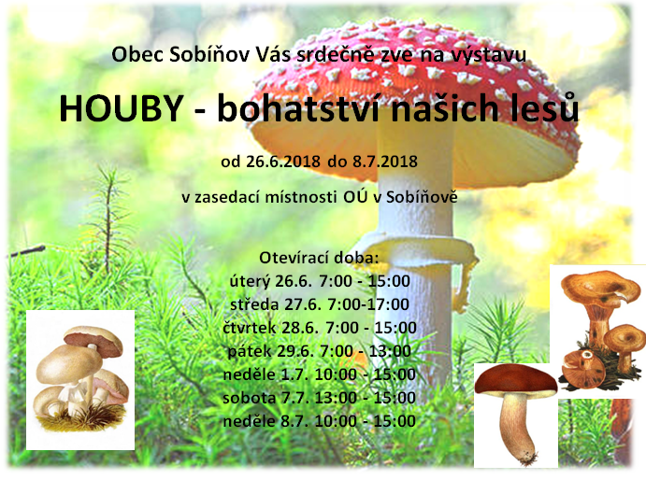
Vítání občánků 2018

Tak jako každý rok v průběhu jara, jsme i letos přivítali nové občánky.
Letos byl stanoven termín na vítání na 26. května a vše se nad očekávání vydařilo.
Počasí bylo parádní, paní Vlasta Málková s panem starostou Milošem Starým vše perfektně připravili a na nás s panem místostarostou Rudou Adamcem už zbylo to nejhezčí a nejmilejší.
Přivítat v loňském roce šest nově narozených občanů naší obce. Tři dívenky a tři chlapce. Na druhou hodinu se sešli všichni pozvaní i s doprovodem dědečků a babiček, všichni krásně nastrojeni a toto vše jen umocňovalo tento slavnostní okamžik.
Paní učitelka Říhová s dětmi připravila hezké vystoupení z básniček a písniček a po přednesu byly děti odměněny potleskem, který si určitě plně zasloužily.
Panu místostarostovi jsem představil všechny děti a on jim ve své slavnostní řeči popřál jen samé krásné věci, i když jak řekl, někdy se v každém životě nitka žití může zauzlovat, ale rozmotat uzlík určitě dětem jejich rodiče a prarodiče pomohou.
Na závěr se nám rodiče podepsali do kroniky, kde předkreslila obrázky slečna Gábina Adamcová a po předání kytičky a drobných dárků od naší obce se děti ještě vyfotily v kolébce a slavnost byla pro letošek zakončena.
Doufám, že se to všem líbilo a že se do dalšího vítání, za rok, narodí alespoň pár dětí, aby nás v Sobíňově stále přibývalo.
Přeji všem krásné jarní dny.
Vratislav Voral
-6-

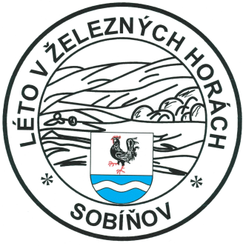
Obecní úřad Sobíňov
a
KČT Havlíčkův Brod
pořádají
v sobotu 4. srpna 2018
24. ročník dálkového pochodu a cykloturistické jízdy

LÉTO V ŽELEZNÝCH HORÁCH

Trasy pěší:
50 km - Sobíňov, Horní Bradlo, Březinky, Sokolohrady, Sobíňov
35 km - Sobíňov, Spálava, Sokolohrady, Sobíňov
25 km - Sobíňov, Štikov, Libice n/D, Sokolohrady, Sobíňov
15 km - Sobíňov, Horní Mlýn, Sokolohrady, Sobíňov
7 km - Naučná stezka Sobíňov

Cyklotrasy:
80 km - Sobíňov, Podhorská louka, V. Městec, Hlinsko, Barovice, Ždírec n/D., Sobíňov
40 km - Sobíňov, Podhorská louka, Krucemburk, Barovice, Sobíňov
20 km - Sobíňov, Podhorská louka, Krucemburk, Sobíňov

Start: Hostinec "U Štefana" Sobíňov od 6⁰⁰ – 9⁰⁰ hodin
(Od zastávky ČD tratě 238 Havl.Brod – Pardubice 0,5km po modré turistické značce směr Chotěboř)

Cíl: Hostinec „U Štefana“ Sobíňov do 18,00 hodin.

Startovné: 20,- Kč, děti do 15 let zdarma

Ubytování: Od pátku 3. srpna do neděle 5. srpna, na zemi ve vlastním spacáku.
Cena 20 Kč za jednu noc.

Občerstvení: Z vlastních zásob a v restauračních zařízeních po cestě.
V cíli v hostinci „U Štefana" a na letním parketě.

Další informace:
Na startu obdrží účastníci mapku s vyznačenými trasami.
Doporučujeme i vlastní turistické mapy 1:100 000 Žďárské vrchy nebo 1:50 000
Železné hory a Havlíčkobrodsko.
Trasy jsou vedeny převážně po značených turistických cestách a cyklotrasách v CHKO Železné hory. Proto dodržujte pravidla slušného chování v přírodě. Při chůzi a jízdě po silnici dodržujte pravidla silničního provozu.
Akce se koná za každého počasí a každý účastník jde a jede na vlastní nebezpečí. Děti do patnácti let se mohou zúčastnit jen v doprovodu osoby starší osmnácti let.
V cíli pochodu bude od 14,00 hodin na letním parketě koncert trampských písní.

Od 20,00 hodin bude na parketě taneční zábava. Případné vaše dotazy zodpoví:

Bc. Ondřej Starý Obecní úřad Sobíňov
staryondrej@gmail.com Sobíňov 200
607 038 954 582 62 Sobíňov
569 694 534 do 15.00 hodin
ou@obecsobinov.cz
Zdrávi došli a dojeli! www.obecsobinov.cz
-7-
Z naší školy
Hurá na prázdniny!
Školní rok utekl jako voda a za dveřmi jsou prázdniny. Než ale začneme vychutnávat horké slunné dny plnými doušky, pojďme se společně ohlédnout za uplynulým školním rokem 2017/2018. V červenci a srpnu 2017 v naší školce proběhla rekonstrukce a úprava interiéru. V září se s dětmi přivítala nová paní učitelka Žaneta Zhřívalová. V letošním školním roce 2017/2018 naše ZŠ a MŠ podpořila projekt nazvaný Učící se malotřídky. Kolegiální podporu na MŠ málotřídní školy jako formu profesního rozvoje učitelek aneb Každé dítě je jiné - pro kvalitnější a efektivnější vzdělávání dětí.
Celý školní rok byl doprovázen bohatým programem. Děti se těchto akcí rády účastnily a aktivně se zapojily. Začátkem školního roku naše ZŠ slavila 200 let od svého založení. Listopad se nesl v duchu Halloweenu. Společně s žáky ze ZŠ proběhl večerní program se strašidly na školní zahradě. V prosinci si naši nejmenší připravili pásmo Živý betlém pro širokou veřejnost, na každoročně pořádané akci Advent. Předvánoční nadílkou nás jako každý rok obdaroval Mikuláš se svým doprovodem. Děti byly z nadílky od Mikuláše velmi nadšeny. Rok 2017 se uzavřel a my jsme společně vstoupili do nového roku 2018. S novým rokem nás čekalo mnoho dalších zážitků a akcí. První akcí pro děti z MŠ bylo hudební divadlo Štramberk. Následovalo mnoho dalších kulturních a společenských akcí pořádaných ve spolupráci s obcí Sobíňov. Velké díky také patří SDH Sobíňov za jejich cvičný zásah při požáru školy. Pozadu nezůstávají ani rodiče. Touto cestou jim všem děkujeme za jejich důvěru, podporu a pomoc při akcích pro děti a veřejnost.
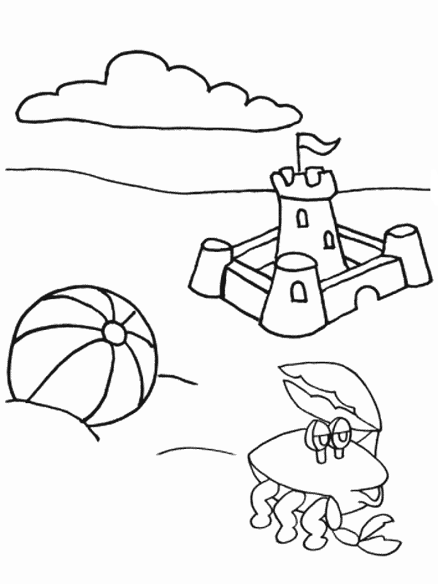
Jaro doprovázely další bohaté akce, například Jarní karneval, Den matek, zdravovědná přednáška, vítání občánků, nábor mladých fotbalistů TATRAN Ždírec nad Doubravou, hudební program ZUŠ, pana Drahotského, školní výlety atd. Po celý rok měly děti možnost navštěvovat zájmové kroužky v ZŠ a MŠ. Paní ředitelka Mgr. Jana Málková se postarala o pestrou nabídku kroužků, aby podpořila zájem a rozvoj dětí všech věkových skupin. Mezi nejnavštěvovanější patřily: Sboráček, Hýbánky, Flétnička a Taneční kroužek. To, co se děti během zájmových kroužků naučily, prezentovaly na vystoupeních pro veřejnost či soutěžích. V dubnu proběhl zápis dětí do ZŠ. Do školních lavic zasedne od září osm nových žáčků. V současné době připravujeme společně s předškoláky program na Slavnostní rozloučení dětí s MŠ.
Tak jako školní rok se pomalu uzavírá, po dlouholeté profesní praxi se s naší malou školičkou loučí její zakladatelka paní učitelka Vladimíra Říhová. S láskou, respektem a profesionálním přístupem vzdělávala a vychovávala nejednu generaci dětí, za to jí děkujeme a přejeme jí mnoho zdraví a zaslouženého odpočinku v penzi.
Závěrem bych vám všem chtěla popřát krásné prázdniny, dovolené plné zážitků a okamžiků prožitých ve zdraví a v blízkosti lidí, které máte rádi. Budeme se na vás těšit ve školním roce 2018/2019.

Žaneta Zhřívalová
-8-
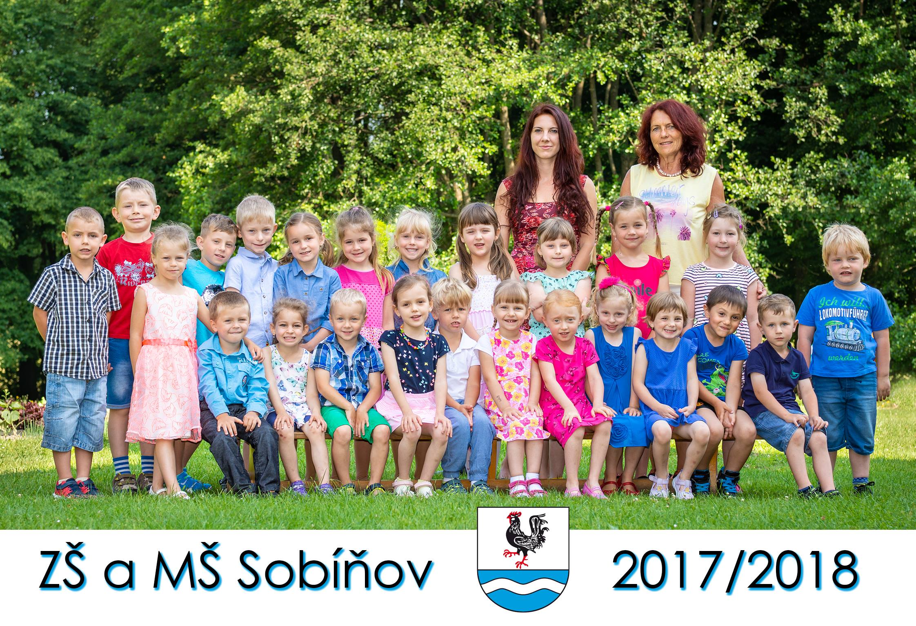
Ta naše škola, co asi dělá...
Pro některé z nás je to dobrá zpráva, pro některé špatná zpráva. Každopádně je to tak. Konec školního roku 2017/2018 se nezadržitelně blíží. Měsíc květen se vždycky tak nevinně připlíží, navnadí nás a než se nadějeme, je tu červen a s ním dlouho očekávané letní prázdniny.
Chtěli jsme se s vámi podělit o to, co se u nás událo a co jsme dělali.
S příchodem jara, kdy jsme z teplých kabátů přešli rovnou do šatů, dali jsme si ještě pár závazků. Dohodli jsme se na sběru bylin a ukázalo se, že zejména sběr březového listu se moc daří. Počasí tomu nahrává, všechno schne jedna radost. Pokračujeme ve sběru papíru.
Květen nás definitivně vylákal ven a na výlety. Letos nás zaujala nabídka z brněnského planetária, které nám otevřelo svou oblohu poznání. Potěšili jsme se oblohou, kterou nemáme možnost díky světelnému znečištění vidět. Divili jsme se tvaru komet a žasli nad Plejádami. Uteklo nám to rychle a určitě se tam budeme chtít podívat znovu.
Vzhledem k tomu, že místní děti mají dokonalé chování a nikde neudělají ostudu, přijali jsme pozvání MŠ, která stála zejména o děti mladšího školního věku, a rozhodli se, že společně pojedeme ještě na jeden výlet a to do Nasavrk na Babiččin dvoreček. Čekají nás tam králíčci, kozičky i koťátka. Tomu se prostě nedá odolat.
A co dál? No, pak už nás čeká jen spaní ve škole, odevzdat učebnice, rozdat nové učebnice a tradá!
Tak ahoj zase za dva měsíce a ať nám okolnosti přejí, abychom se všichni sešli ve zdraví po prázdninách a vykročili tou správnou nohou.
Ladislava Voráčková, třídní učitelka I. třídy
-9-
Hasičské aktuality

Konečně jsme se dočkali krásného počasí a hasičská louka je plně využívána na tréninky. Dorostenci se scházejí i ve svém volném čase a poctivě trénují.
21. 4. jsme se jeli ukázat do Pardubic, dorostenky tam vyhrály krásné 2. místo ve štafetách na 4 x 100 m. Petra Adamcová v jednotlivcích 10. místo. Adéla Blažíčková 39. místo a Hana Dočekalová 42. místo.
30. 4. opět vzplála obrovská 6,5 m vysoká hranice při pravidelném pálení čarodějnic. Sešlo se spousta obyvatel ze Sobíňova a nejen z něj, aby si opekli špekáčky a užili si pohodový teplý večer až do brzkých ranních hodin.
6. 5. na nás čekala Jaroměř a závod zvaný Hřibojedská stovka. Tento závod je součástí Českého poháru. Závodu se zúčastnily za střední dorostenky Veronika Adamcová, která obsadila 2. místo a Lucie Málková, která obsadila 13. místo. Za starší dorostenky Adéla Blažíčková skončila na 49. místě, Hana Dočekalová obsadila 51. místo a Petře Adamcové patřilo 52. místo.
19. 5. Chotěbořský stadion hostil hasičská družstva v okresním kole hry Plamen. Jednalo se o požární útok CTIF, štafetu CTIF, požární útok, štafetu dvojic a štafetu na 4 x 60 m. Reprezentovalo nás družstvo starších a obsadilo krásné 9. místo.
20. 5. jsme se vydali do Chotěboře na stadion ještě jednou, tentokráte s družstvem dorostenek. Děvčata dala do všech disciplín maximum a po právu se umístila na 1. místě a získala tím postup do krajského kola.
10. 6. krajské kolo pro dorostenky se konalo v Petrovicích. Adéla Blažíčková, Petra Adamcová, Hana Dočekalová, Aneta Málková, Veronika Adamcová, Lucie Málková předvedly ve všech disciplínách prvotřídní výkon, kterému přispěla v disciplíně jednotlivkyň prvním místem Petra Adamcová. Ale bohužel, družstvu uteklo 1. místo opravdu o vlásek a děvčata tak skončila na druhém nepostupovém místě.
26. 5. se konal další závod Českého poháru na 100 m s překážkami, tentokrát v Ostravě. V kategorii středních dorostenek Lucie Málková obsadila 6. místo a v kategorii starších dorostenek 13. místo patřilo Petře Adamcové a 35. místo Adéle Blažíčkové

23. 6. zveme rodiče a jejich děti na hasičskou louku, kde se mohou podívat na různé ukázky našich dovedností, poznat, co všechno hasičina a hasičský sport obnáší a že s námi je i velká legrace. Proto pokud se vám a hlavně vašim dětem zalíbíme, budeme moc rádi, když se k nám přidáte.
7. 7. se bude opět po roce konat na letním parketě Pouťová zábava. Začíná se od 20. hodin a hrát bude kapela Mudrband. Všichni jste srdečně zváni. Výborné občerstvení je samozřejmostí.
Již nyní jsou v plném proudu přípravy na letošní soustředění mladých hasičů. S dětmi se uvidíme 5. 8. na naší staré známé myslivecké chatě v Branišově. Téma pro letošní tábor je Vinnetou a Old Shatterhand.
1. 9. se na vás všechny budeme těšit na Sobíňovské pohádkové stezce. Opět bude připraveno spousta pohádkových stanovišť s odměnami a v cíli překvapení. Všichni jste co nejsrdečněji zváni.
za SDH Sobíňov Petra Matalíková

-10-
TJ Sokol Sobíňov – jarní část sezóny 2017/2018
Sobíňovští fotbalisté mají za sebou jeden z nejúspěšnějších fotbalových půlroků historie. V jarní části sezóny 2017/2018 totiž získali 30 bodů, což je v posledním desetiletí srovnatelné jen s postupovou sezónou 2006/2007, kdy jsme na podzim uhráli 29 bodů a na jaře 31 bodů. V Okresním přeboru jsme pak ještě na podzim 2008 uhráli 24 bodů, a pak po sestupu zpátky do třetí třídy na podzim 2012 získali 25 bodů. Letos to bylo zajímavé i v tom, že obvykle míváme lepší podzim než jaro, v aktuální sezóně se to naštěstí poměrně razantně otočilo.
Jarní část sezóny odehrála výborně zejména obrana v čele s gólmany. Petr Veselý stihl před svým zraněním odchytat čtyři zápasy. Vítězný zápas v Lípě, ve kterém se blýsknul čtyřmi góly Marek Ondráček, už ale musel dochytat Petr Kodým. Poté se do branky na zbytek jarní sezóny postavil Zdeněk Wasserbauer, který zbývající zápasy předváděl doslova famózní zákroky. Pouze 11 obdržených branek v jarní části nás v tomto parametru řadí na špičku soutěže. Pro srovnání – v podzimní části soutěže jsme inkasovali hned 38 branek. A jelikož ani útok nezahálel a na konto si připsal celkem 70 branek (29 za podzim, 41 za jaro), výsledkem Sobíňova je umístění v první polovině třetí třídy, a to konkrétně na šestém místě. Zatímco v podzimní tabulce jsme se krčili na jejím třináctém místě, tak v tabulce počítané pouze z jarních zápasů jsme první.

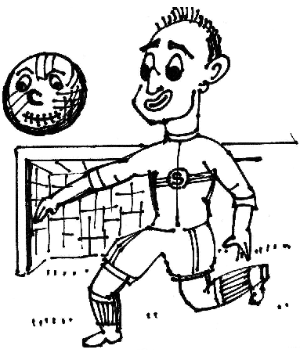

-11-
Statistický přehled celé sezóny 2017/2018:
Patnáctkrát se v bráně objevil Petr Veselý, desetkrát Zdeněk Wasserbauer. Jednou musel zaskakovat Petr Kodým (po zranění Petra venku v Lípě) a též David Vrána (na podzim doma proti Habrům). Všech 26 utkání odehráli Tomáš Štěrba a Michal Vopršal. 24 startů si připsal Dan Říčan, 23 Ivo Koutník. Nikdo další se přes 20 startů nedostal.
Nejlepší střelci:
1. Marek Ondráček- 14 gólů
2. Zdeněk Němec- 12 gólů
3. Jára Ondráček- 9 gólů
4.-.5. Dan Říčan a Pavel Kafka – oba 7 gólů
Kanadské bodování:
1.Marek Ondráček- 20 bodů (14 gólů + 6 asistencí, 19 odehraných zápasů)
2.Zdeněk Němec- 20 bodů (12 gólů + 8 asistencí, 12 zápasů)
3. Jára Ondráček- 17 bodů (9 gólů + 8 asistencí, 14 zápasů)
4. Dan Říčan- 17 bodů (7 gólů + 10 asistencí, 24 zápasů)
5. Pavel Kafka- 13 bodů (7 gólů + 6 asistencí, 16 zápasů)
Příští sezónu tedy budeme opět hrát třetí třídu havlíčkobrodského okresu. V době psaní tohoto článku ještě není úplně jisté, kolik týmů od nás postoupí nahoru (pravděpodobně pouze Ledeč nad Sázavou „B“), ani kdo všechno sestoupí do nižších soutěží. Ve hře je ještě několik neznámých, několik týmů z okresu zvažuje, jestli svá „B“ mužstva do soutěží vůbec přihlásí, a tak se to může ještě různě měnit. Mluví se i o případné reorganizaci soutěží kvůli stále klesajícímu počtu týmů na okrese (třebas vytvoření dvou skupin III. tříd při sloučení se IV. třídami apod.), takže uvidíme, jak se to přes léto vyvrbí. Aktuální zprávy můžete případně jako vždy sledovat na našem webu http://fotbalsobinov.unas.cz/, nebo na oddílové facebookové stránce https://www.facebook.com/tjsokolsobinov.
-12-
První zápas nového ročníku bychom měli hrát o druhém srpnovém víkendu, což je 11.- 12. 8. 2018. Budeme se opět velmi těšit na podporu všech fanoušků, kterým samozřejmě děkujeme i za projevenou přízeň během ročníku právě skončeného…
Za TJ Sokol Sobíňov,Pavel Kafka
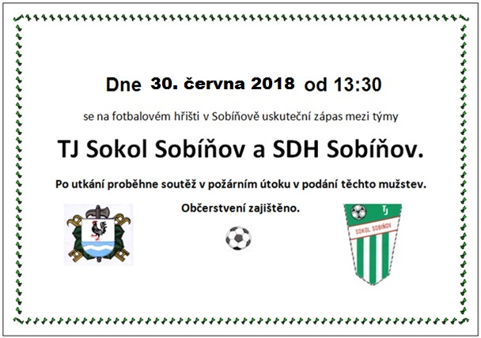



TJ SOKOL SOBÍŇOV
pořádá

DĚTSKÉ SPORTOVÍ DOPOLEDNE


KDY: v sobotu 30. 6. 2018 od 10:00 do 12:00
KDE: na fotbalovém hřišti

-13-
PŘÍBĚH KOSÍ RODINKY
Jednou takhle ke konci dubna jsme si při opékání na zahradě všimli, že v našem jalovci sedí paní kosice na vejcích. Samozřejmě, že jsme ji nerušili a ona v klidu svá vajíčka vyseděla.
Potom už ale oběma rodičům začaly starosti, sháňka po co nejlepším krmení a také opatrné přiblížení k hnízdu, aby neprozradili jeho umístění.
Paní kosice byla o hodně opatrnější, než pan kos, té dalo hodně přemýšlení a pozorování nás lidí, zda ji nesledujeme a teprve, když jsme se otočili, tak do hnízda s krmením zalétla.
Pan kos si už tolik z naší pozornosti nedělal a do hnízda nosil krmení pravidelně. Nejspokojenější byli, když jsem dělal něco s hlínou. Když se třeba sázely brambory, hlína se musela hodně nakypřit a to bylo pro kosáky hotové krmítko. To se všichni měli. Jak maminka s tatínkem, tak i malá kosáčata.
Když jsem viděl, jak si kos s kosicí plní zobáčky jednou žížalou za druhou a teprve pak, když už se jim tam víc nevejde, odlétnou do hnízda krmit, tak jsem jim vůbec nezáviděl.
Od rozednění, kdy většinou létal jen kos a kosice mláďata zahřívala, až do pozdního večera, když už létali pro jídlo oba dva, se skoro nezastavili.
Koukal jsem také, že kosice pod mladými několikrát denně čistila, aby neleželi ve špíně. No prostě, jako všichni rodiče, se o své mladé pořádně starali.
8. 5. ráno jsme našli hnízdečko prázdné. Po dlouhém pátrání a sledování rodičů, jsme všechny tři objevili. Jeden se skrýval v borovici, druhý na třešni a ten třetí byl slyšet z okapu, kde se procházel. Předtím se schovávali v šeříku a v modřínu. Rodiče je stále krmili, ale už to měli čím dál těžší. Museli je dost hledat, protože se pořád přemisťovali.
9. 5. jsme měli trochu strach, protože se nám nepodařilo jednoho najít, ale o den později byli zase tři.
11. 5. přistál malý kos s nárazem na okně, takže je vidět, že ještě nic moc neumí, ale den ode dne je to stále lepší. Rodiče jen kmitají a kosáčata se mají čile k světu. Pomalu jim dorůstá ocásek a za nějakou dobu už budou létat jako staří mazáci. V současnosti je okolo dost koček, takže se může stát, že jednoho dne nalezneme na zemi jen pár peříček. Samozřejmě doufáme, že se nic takového nepřihodí, ale příroda ví své.

Na jejich hnízdo máme krásný výhled z koupelny, tak nám nic nebránilo, skoro denně, udělat pár snímků, které jsem po prohlédnutí a vybrání nejzajímavějších, umístil na googlu, kde mám své fotografie.

Samozřejmě, že se o ně rád podělím se všemi, kteří kliknou na odkaz.
https://photos.app.goo.gl/…6f4QUqhfevi9

Přeji všem krásné slunečné dny, radost ze života a našim kosům dlouhé žití. V. V.

-14-



Na obecním úřadě vybíráme poplatky za psy, odpady a stočné.
Poplatky je nutno uhradit do 30. 9. 2018.
(po dohodě lze platit i převodem z účtu)

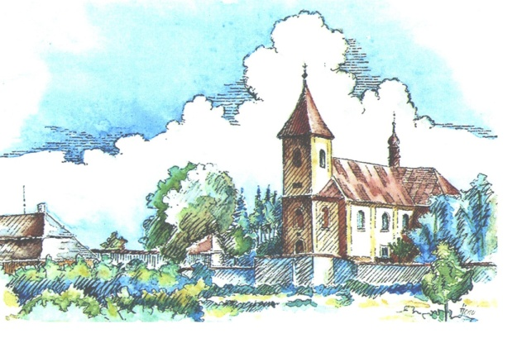
Občanské sdružení CHAŠBEN z. s.
pořádá v neděli 8. 7. 2018 od 9:00
v areálu fary v Sopotech
ŘEMESLNÝ JARMARK

Jste srdečně zváni.

-15-

Chceš si vyzkoušet požární sport?
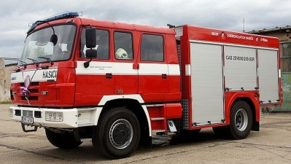
Prohlédnout hasičskou techniku a podívat se jak hasiči pracují.
Chceš si užít legraci?
Přijď se podívat v sobotu na hasičskou louku.
V sobotu 23. 6. 2018 od 14:00.

SDH Sobíňov

Životní jubilea

70 let oslaví v červenci paní Kamila Kudláčková
v červenci pan Jan Průcha


75 let oslaví v září paní Bohumila Krčová
v září pan Karel Kouba

80 let oslaví v srpnu pan Petr Šimák

90 let oslaví v září pan Karel Janáček

Blahopřejeme

Narození:
Štěpán Ondráček
Teodor Koubek

Úmrtí :
Vladimír Vašíček
Antonín Procházka

Čest jejich památce.

Uzávěrka příspěvků do příštího čísla Novinek je 21. 9. 2018
---------------------------------------------------------------------------------------------------------------
Sobíňovské novinky - periodický tisk územního samosprávného celku.
Vydává: Obec Sobíňov, Sobíňov 200, 582 62 Sobíňov, IČO: 00268275. DIČ: CZ00268275.
Tel. č.: 569 694 534. E-mail: ou@obecsobinov.cz, www.obecsobinov.cz.
Uzávěrka příspěvků byla 19. 6. 2018. Redakční rada: M. Starý, V. Málková, B. Krčová, F. Starý. Evidenční číslo: MK ČR E 23075. Právo na tiskové chyby vyhrazeno.
-16-

